上海立信会计金融学院
科研管理系统使用指南

科 研 处
2025年9月16日

目 录
1. 系统综述 3
1.1. 系统概述 3
1.2. 系统功能介绍 3
2. 常用操作 5
2.1登录系统 5
2.2登记各类科研成果 5
2.2.1纵向项目立项 5
2.2.2纵向项目结项 6
2.2.3委托项目立项 7
2.2.4委托项目结项 8
2.2.5论文成果录入 8
2.2.6著作成果录入 9
2.2.7研究报告成果录入 10
2.2.8知识产权成果录入 12
2.2.9标准制定成果录入 13
2.2.10科研获奖录入 14
2.2.11学术兼职录入 15
2.2.12参与重要学术活动录入 16
2.2.13主办会议录入 16
2.3查询各类成果审核意见 17
3. 系统使用常见问题 18
4. 成果认定常用校内文件 19
5. 技术支持 19

系统综述

系统概述
随着计算机技术的发展和高校办公自动化的建设，使科研管理工作更加规范化、科学化，建设一个科研管理信息系统已显得非常重要。通过科研管理系统建设，可以实现科研工作的网络化管理，形成一个动态的科研数据中心和科研管理沟通平台，全面、实时、准确提供学校的有关科研信息，服务于高校科研工作人员，辅助管理部门进行科研管理决策。高校科研管理信息系统包括科研人员管理、科研项目管理、科研经费经费管理、科研成果管理、科研获奖管理、学术活动管理等模块，可实现各类科研成果信息的新增、编辑、查询、审核和数据导出功能。
本文档面向上海立信会计金融学院全体科研人员，旨在帮助本校科研人员正确、高效使用科研管理系统。

系统功能介绍
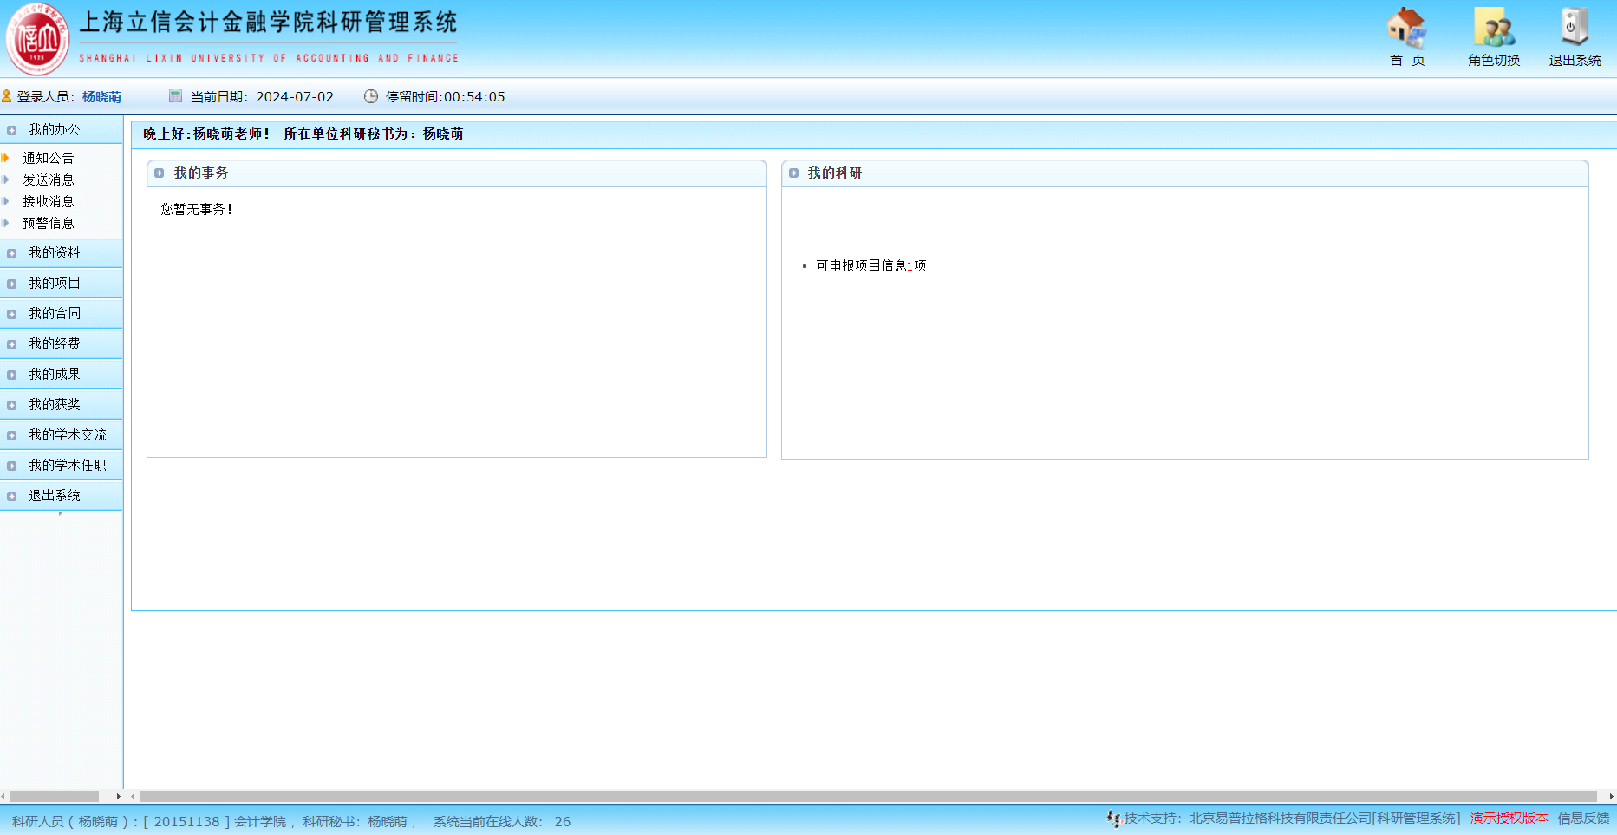
<系统首页页面示意图>
教师登录系统后，页面如上图所示。左侧菜单区域包括“我的办公”、“我的资料”、“我的项目” 、“我的合同”、“我的成果”、“我的获奖”、“我的学术交流”、“我的学术任职”菜单模块。单击某一个菜单会展开其子菜单，单击其子菜单进入相应科研业务的展示页面。各菜单模块功能如下表所示：
序号 | 功能组别 | 功能名称 | 功能详细描述
1 | 我的资料 | 个人资料 | 该项功能与校“人事管理系统”中个人信息同步，无需教师个人操作
1 | 我的资料 | 科研详情 | 展示教师在系统中录入的所有科研类成果、项目、获奖等信息
2 | 我的项目（各类纵向项目） | 项目一览 | 查阅系统中填报项目。
2 | 我的项目（各类纵向项目） | 项目申报 | 对科研处建立的申报计划的项目进行申报。
2 | 我的项目（各类纵向项目） | 项目立项 | 录入您负责的已经确认立项的纵向项目。
2 | 我的项目（各类纵向项目） | 项目新增 | 新增个人负责的项目，界面中加“*”为所有必填内容。
3 | 我的合同（各类委托项目） | 合同新增 | 录入自己负责的合同，界面中加“*”为所有必填内容。
3 | 我的合同（各类委托项目） | 合同一览 | 查阅所有负责的合同，可进行查询，新增，删除操作。
4 | 我的成果 | 论文成果 | 录入您的论文成果信息，及维护论文的作者、收录和转载情况
4 | 我的成果 | 著作成果 | 录入维护您的“著作成果”信息。
4 | 我的成果 | 研究报告 | 录入维护您的“研究报告”，涵盖“决咨成果”及“横项委托结项报告”。
4 | 我的成果 | 知识产权成果 | 录入维护您的“专利成果”信息，涵盖“专利权”、“商标权”、“商业秘密”、“软件著作全集邻接权（含计算机软件）”、“其他职务科技成果”。
4 | 我的成果 | 标准 | 录入维护您的“标准”信息，涵盖“国际标准”、“国家标准”、“地方标准”、“行业标准”、“团体标准”、“企业标准”等。
5 | 我的获奖 | 获奖成果 | 录入维护您的“获奖成果”信息，仅针对“科研获奖”。
6 | 我的学术交流 | 参加会议 | 录入维护您的“参加会议”信息
7 | 我的学术任职 | 学术任职列表 | 查阅您的所有学术任职
7 | 我的学术任职 | 学术任职新增 | 新增“学术任职”
注：所有新增，修改操作界面中，标“*”都为必填字段，所有各类填报，均需上传完整附件材料：成果的完整扫描件及检索情况；获奖/专利、标准证书原件；参加会议涉及通知、照片，报告或提交论文等材料；学术任职聘书等。

常用操作

2.1登录系统
- 操作步骤
- 登录途径方式1：学校主页-->数字校园-->访问新认证导航页面-->科研管理系统；
- 登录途径方式2：科研处主页-->快速访问通道-->科研管理系统
- 注意事项
- 登录账号密码均与学校OA系统相同。
- 系统使用网络环境：校内校园网环境直接登录；校外，需连接VPN使用；

2.2登记各类科研成果

2.2.1纵向项目立项
- 操作步骤
各类纵向项目立项后，由教师在科研管理系统内通过“项目新增”页面，录入系统系统，二级学院科研秘书进行院级审核后，科研处做校级审核。
- 点击“项目新增”按钮，进入项目填报页面；
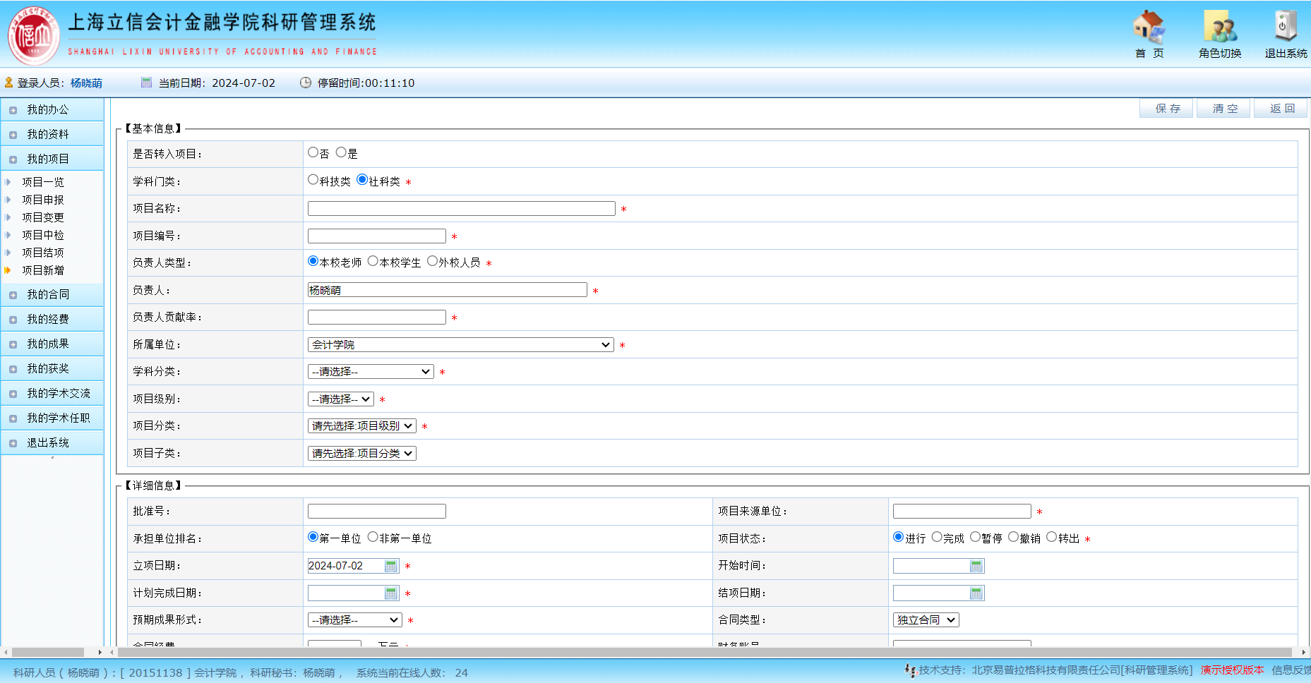
<项目新增示意图>
- 填写项目信息并保存；
- 填写完成后保存，可点击左侧菜单项“项目一览”查看；
- 学院科研秘书院级审核；
- 科研处校级审核。

- 注意事项
- “项目名称”、“项目编号”、“学科分类”、“立项日期”：参照立项通知单及立项书；
- “项目级别”：参照认定文件；
- “是否转入项目”：用于区分是否为外单位转入项目。

2.2.2纵向项目结项
项目结项后到科研处办理结项手续，由科研处项目管理人员在系统中更新项目结项状态。

2.2.3委托项目立项
- 操作步骤
各类委托项目立项后，由教师在科研管理系统内通过“合同新增”页面，录入系统系统，二级学院科研秘书进行院级审核后，科研处做校级审核。
- 点击“合同新增”按钮，进入项目填报页面；
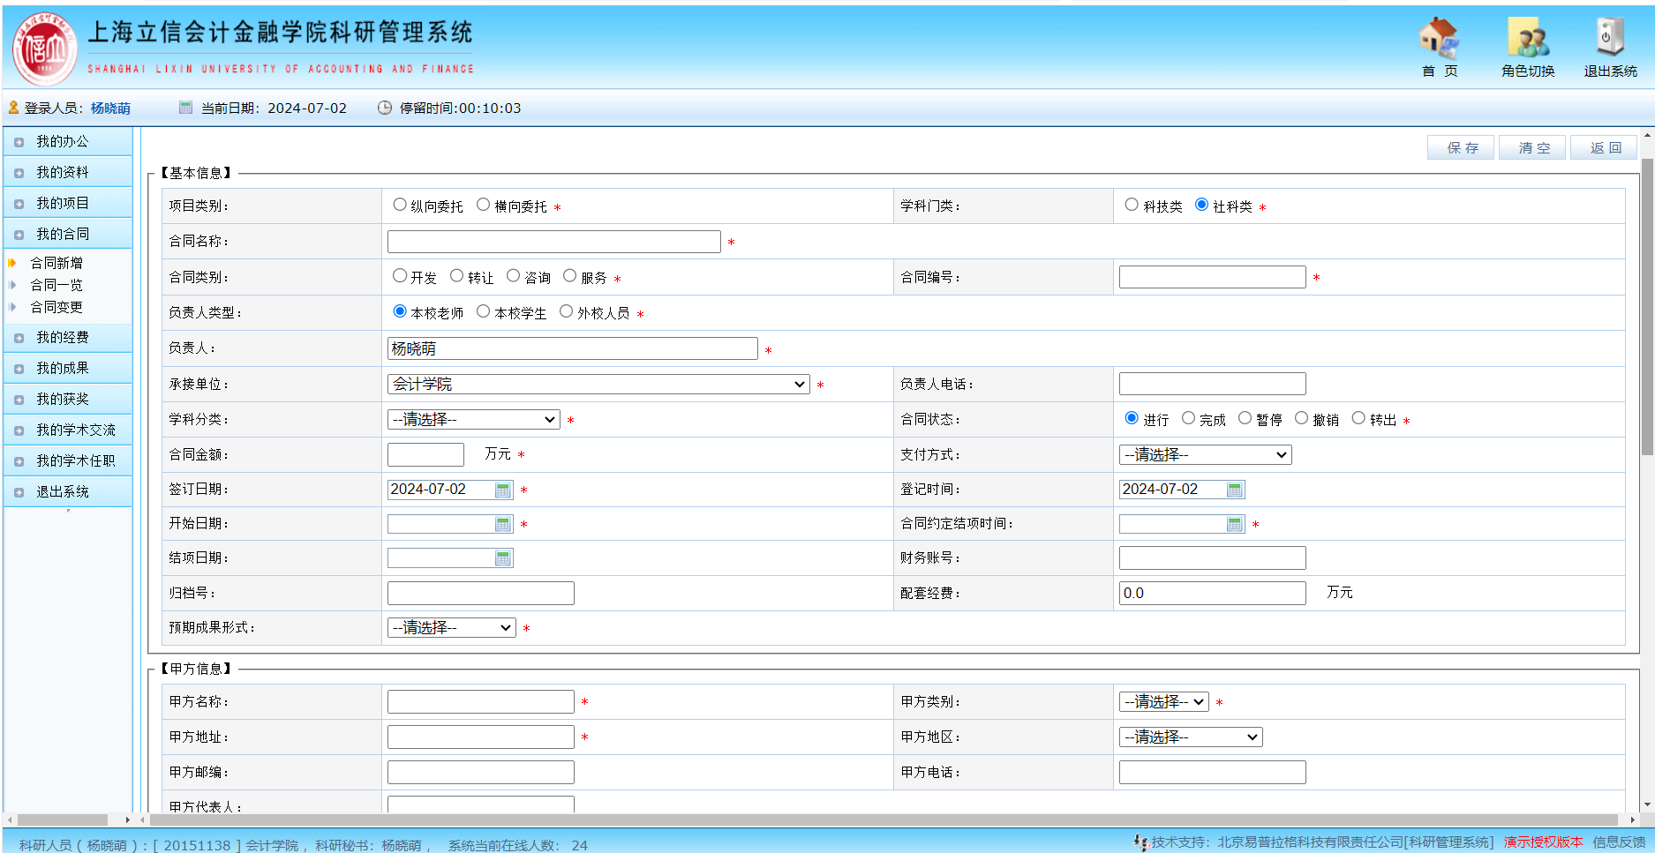
<合同新增示意图>
- 填写合同信息并保存；
- 填写完成后保存，可点击左侧菜单项“合同一览”查看；
- 学院科研秘书院级审核；
- 科研处校级审核。

- 注意事项
- “项目类别”：根据委托单位不同进行填报。
- “学科门类”：社科类。
- “合同名称”、“合同类别”、“合同金额”、“开始日期”：参照合同填报。
- “支付方式”：按实际情况选择。
- “预期成果形式”：下拉选择。
- “项目状态”：立项默认“进行”。
- “附件材料”：合同扫描文档

2.2.4委托项目结项
项目结项后到科研处办理结项手续，由科研处项目管理人员在系统中更新项目结项状态。如因特殊原因无法按时结项的，需与甲方进行充分沟通后提交盖章签字版《横向项目结项延期申请》到科研处、学科建设处负责老师处办理延期结项手续。

2.2.5论文成果录入
- 操作步骤
学术论文发表后，由教师在科研系统:我的成果-论文成果，“新增”页面录入论文成果信息，二级学院科研秘书进行院级审核后，科研处做校级审核。
- 点击“新增”按钮，进入论文填报页面。
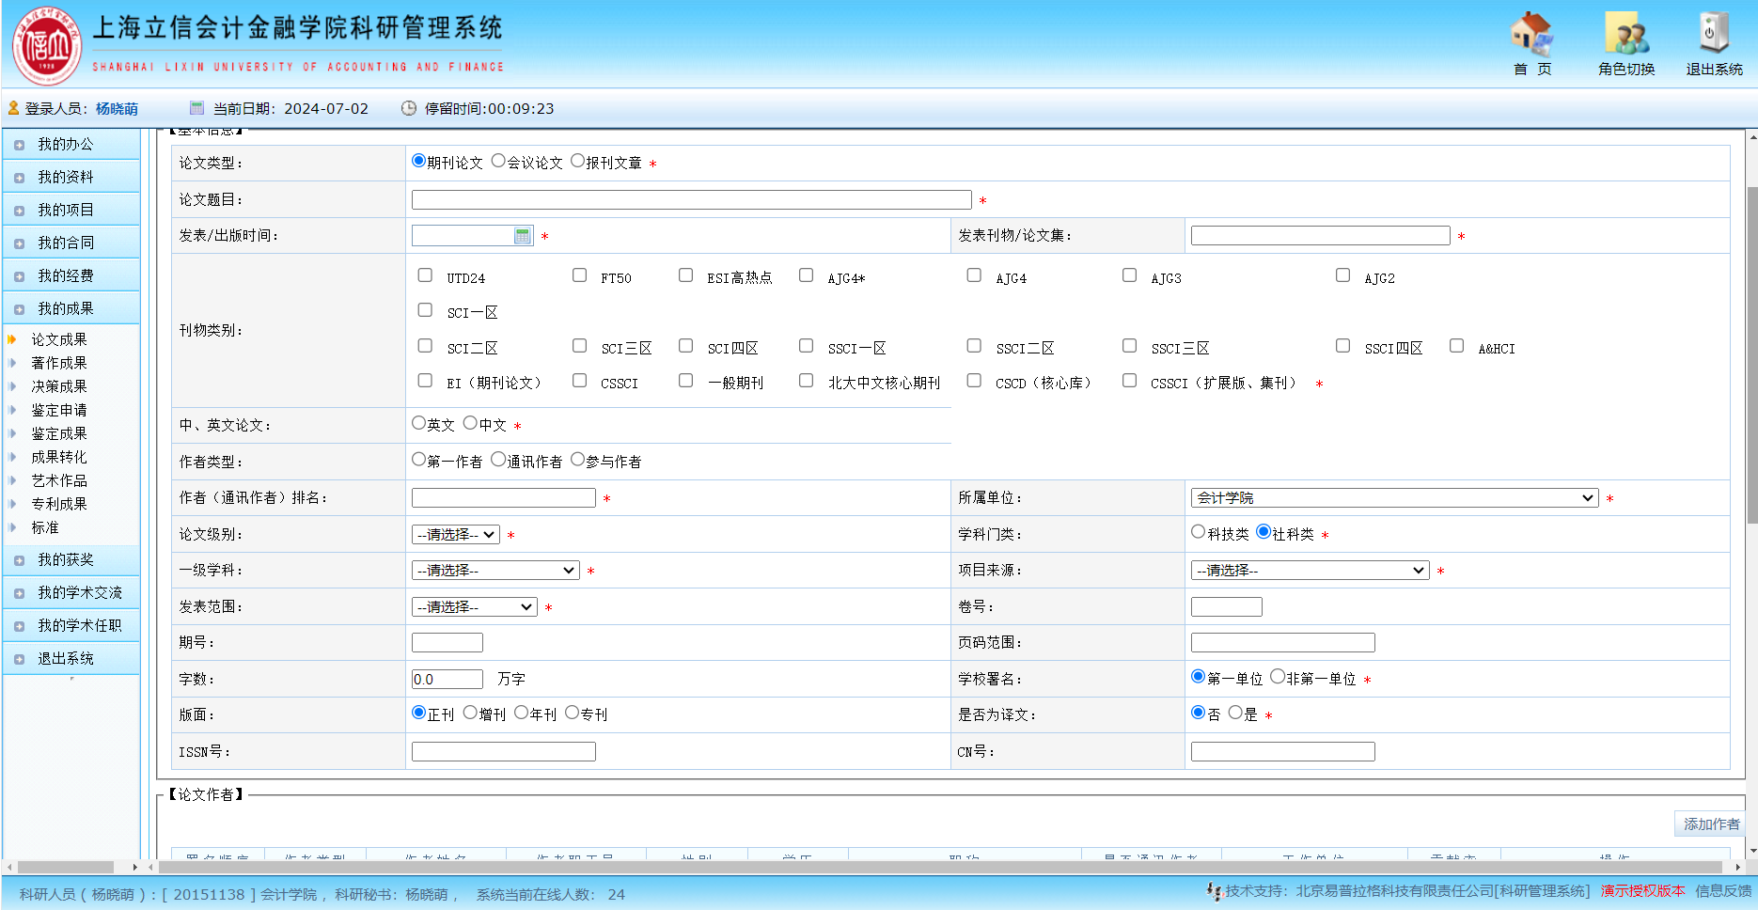
<论文登记示意图>
- 填写论文信息并保存；
- 填写完成后返回论文列表可查看所有填报论文成果；
- 学院科研秘书院级审核；
- 科研处校级审核。

- 注意事项
- “发表时间”：中文为正式出版物封面或版权页时间为准；英文以论文原索引网页标注出版时间为准，或WOS 检索到论文标注的出版时间；
- “刊物类别”：涉及版本问题，使用版本以论文发表当时版本为准，CSSCI和北大中文核心选项为自动关联选项，在输入期刊名称选择下拉菜单后会自动勾选；
- “论文级别”：以论文发表当时认定文件为准，最新文件在科研处官网-校内文件中可下载；
- “论文类型”：包括期刊论文、会议论文、报刊文章，其中报刊文章中的网络平台文章依据《关于《学习强国》《上观新闻》《澎湃智库》等网络平台理论文章认定标准的补充说明》认定；
- “刊物类别”：依期刊来源进行勾选，在校内环境下（vpn不可用），科研处官网-相关下载可查阅期刊目录中所规定的各类期刊目录；
- “作者类型”及“作者排名”：依据作者类型填数字即可，如第一通讯作者，“通讯作者”，“1”，通讯作者要专门标识方可，无标识不予认定，
- “学科门类”及“一级学科”：统一填报“社科类”，下拉菜单选择相关学科；
- “项目来源”：注意不要选择“其他研究项目”，如无对应项目来源，统一选择“无依托项目成果”；
- “学校署名”：注意区分是否第一单位；
- “附件材料”：正式发表论文完整扫描件；相关收录检索材料（知网、WOS收录情况、或科技查新工作资质提供的检索报告等收录材料），英文论文分区等材料。

2.2.6著作成果录入
- 操作步骤
著作发表后，由教师在科研系统:我的成果-著作成果，“新增”页面录入著作成果信息，二级学院科研秘书进行院级审核后，科研处做校级审核。
- 点击“新增”按钮，进入著作填报页面；
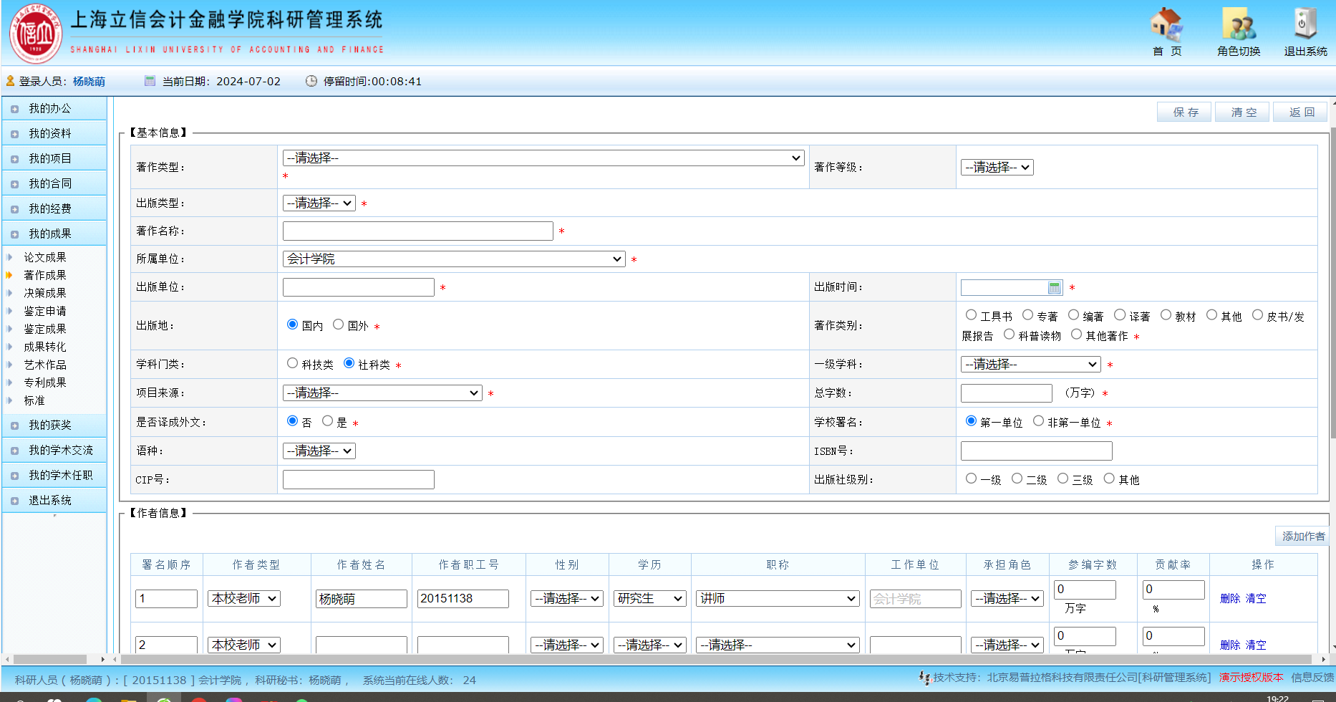
<著作登记示意图>
- 填写完整著作信息并保存；
- 填写完成后返回著作列表可查看所有填报著作成果及审核情况；
- 学院科研秘书院级审核；
- 科研处校级审核。

- 注意事项
- “著作级别”：参照认定文件；
- “出版类型”、“出版时间”：正式出版图书版权页为准；
- “著作类别”：认定文件中认定标准，可参考国家新闻出版总署查到的出版物信息分类；
- “附件材料”：出版著作封面、出版版权页、正文（前5页）、作者及单位署名信息页面扫描在一个PDF文件中进行上传。

2.2.7研究报告成果录入
- 操作步骤
教师在科研系统中我的成果-决策成果，“新增”页面可录入采纳的决策咨询报告，及委托项目结项报告。研究报告新增后，二级学院科研秘书进行院级审核后，科研处做校级审核。
- 点击“新增”按钮，进入研究报告填报页面；
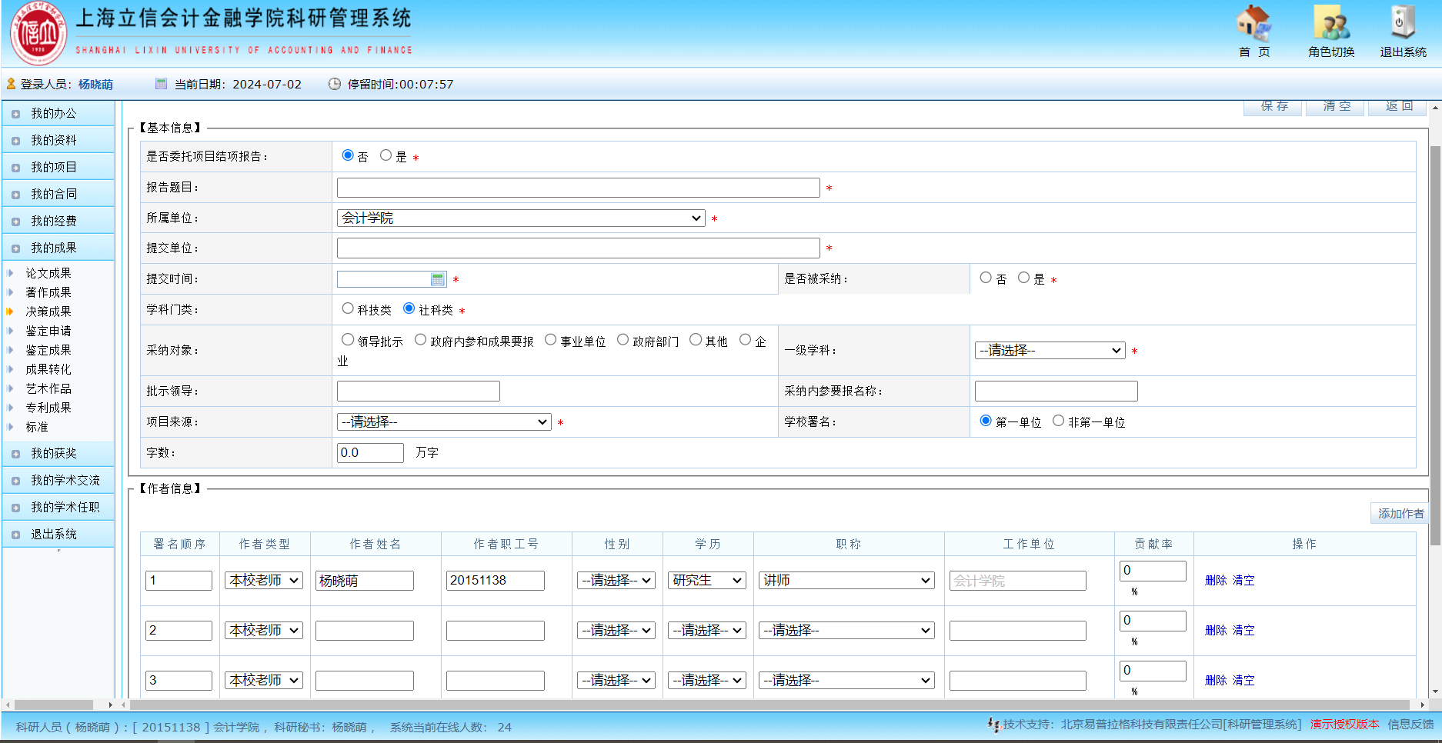
<研究报告登记示意图>
- 填写完整研究报告信息并保存；
- 完成后返回研究报告列表可查看所有填报研究报告成果及审核情况；
- 二级学院科研秘书院级审核；
- 科研处校级审核。

- 注意事项
- “是否委托项目结项报告：”：用于区分是否委托项目街巷成果；
- “是否被采纳”：认定文件中认定的采纳批示类决咨报告需选“是”，选“否”代表提交未采纳；对于委托项目结项报告时，项目委托单位出具采纳证明的选“是”，未出具的选“否”；
- “成果级别”：采纳决咨报告依据认定文件选择，委托项目结项报告选“其他”；
- “采纳对象”：依据采纳对象的性质选择；
- “附件材料”：决咨成果需提交批示采纳单位或科研处开局的批示或采纳证明，委托结项报告提交委托项目的结项报告以及相关采纳证明。

2.2.8知识产权成果录入
- 操作步骤
由教师在科研系统中我的成果-知识产权成果，“新增”页面录入各类职务科技成果，包括：专利权、商标权、商业秘密、软件著作权及邻接权（含计算机软件）及其他知识产权。教师提交后由二级学院科研秘书做院级审核，科研处做校级审核。
- 点击“新增”按钮，进入知识产权成果填报页面；
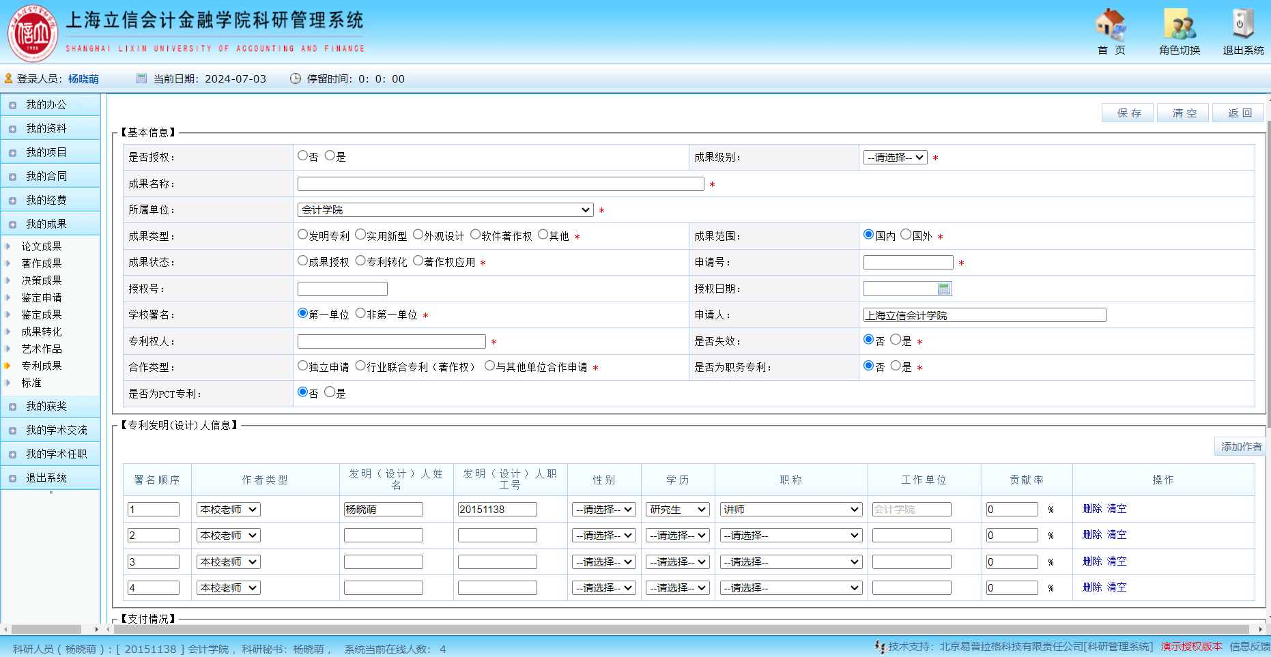
<专利成果登记示意图>
- 填写完整知识产权成果信息并保存；
- 完成后返回知识产权成果列表可查看所有填报专利成果及审核情况；
- 二级学院科研秘书院级审核；
- 科研处校级审核。

- 注意事项
- “成果级别”：认定文件为准；
- “成果状态”、“申请号”、“授权号”：以国家知识产权局登记“专利”审批情况，中国版权保护中心登记“著作权”审批情况为准；
- “申请人”：必须是我校为第一申请人；
- “附件材料”：专利授权或著作权证书 。

2.2.9标准制定成果录入
- 操作步骤
由教师在科研系统中我的成果-标准，“新增”页面录入各类标准制定成果，包括：国际标准、国家标准；地方标准、行业标准；团体标准、企业标准。提交后由二级学院科研秘书做院级审核，科研处做校级审核。
- 点击“新增”按钮，进入标准制定填报页面。
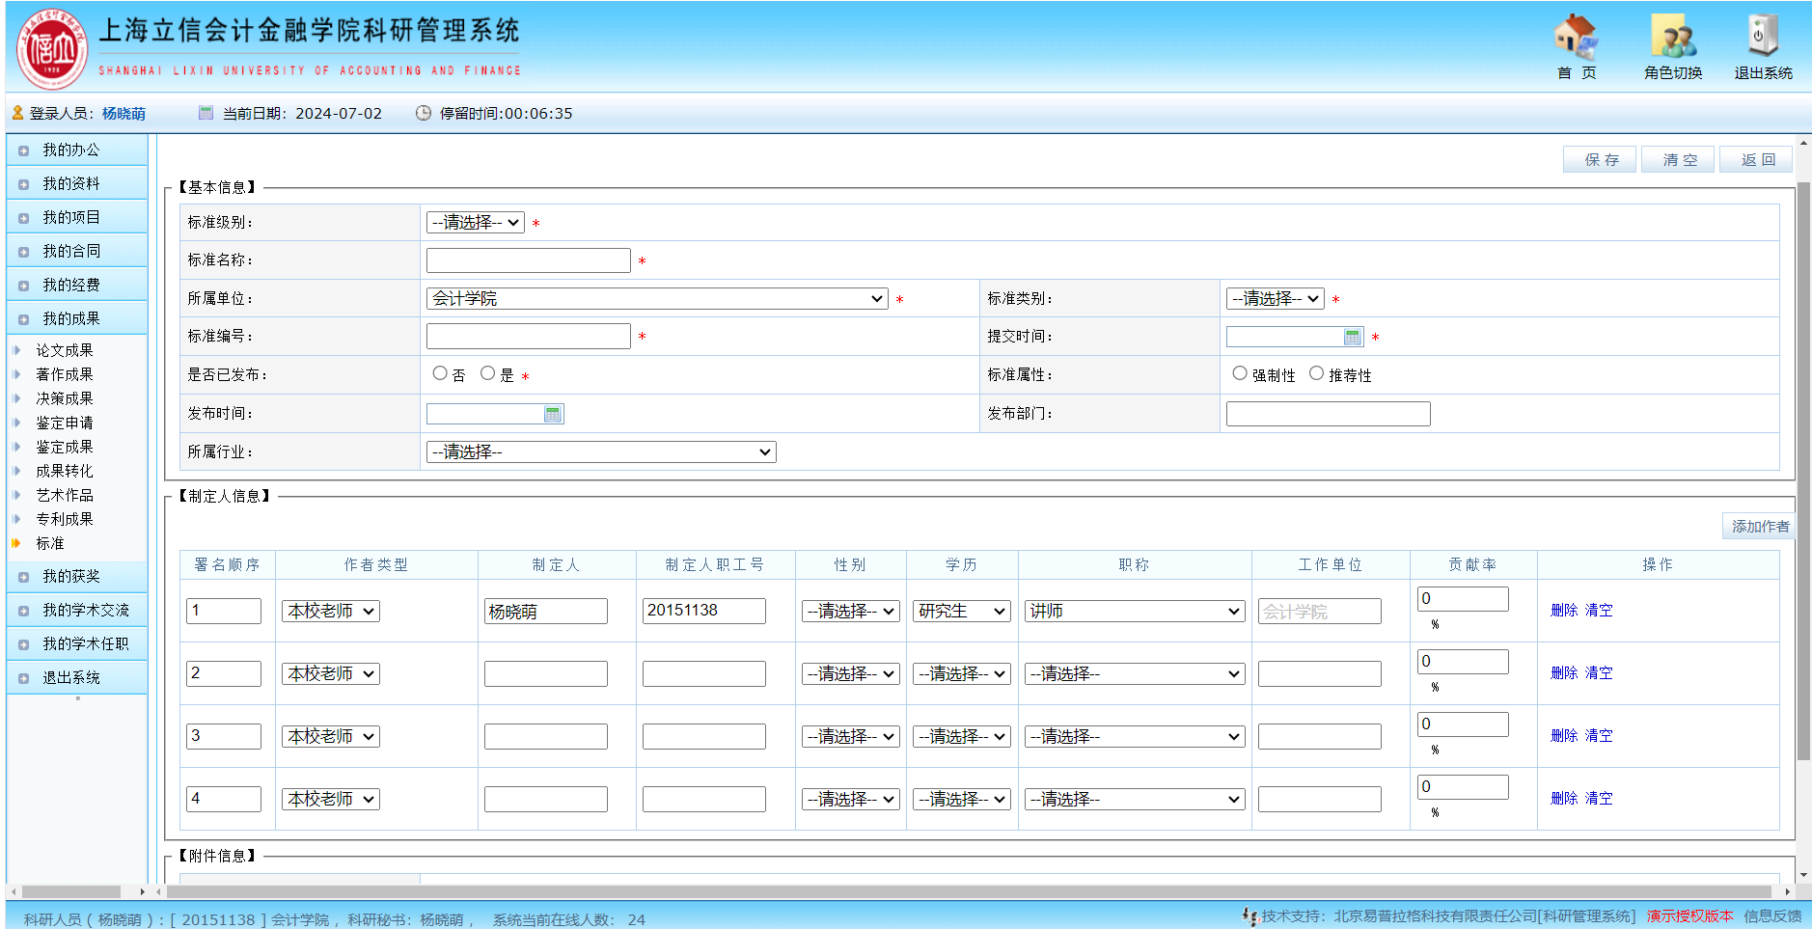
<标准制定成果登记示意图>
- 填写完整标准制定成果信息并保存；
- 完成后返回标准列表可查看所有填报标准制定成果及审核情况；
- 二级学院科研秘书院级审核；
- 科研处校级审核。

- 注意事项
- “标准级别”：参照认定文件。“标准名称”、“标准编号”：以国家政务服务网-企业服务中的“标准创新”推荐的相关标准查询平台备案信息为准（https://www.gov.cn/fuwu/qiye/biaozhunchuangxin/#5）；
- “附件材料”：各类标准审批发布的相关证明材料。

2.2.10科研获奖录入
- 操作步骤
由教师在科研系统中我的获奖-成果获奖，“新增”页面录入，提交后二级学院科研秘书进行院级审核，科研处做校级审核。
- 点击“新增”按钮，进入成果获奖填报页面。
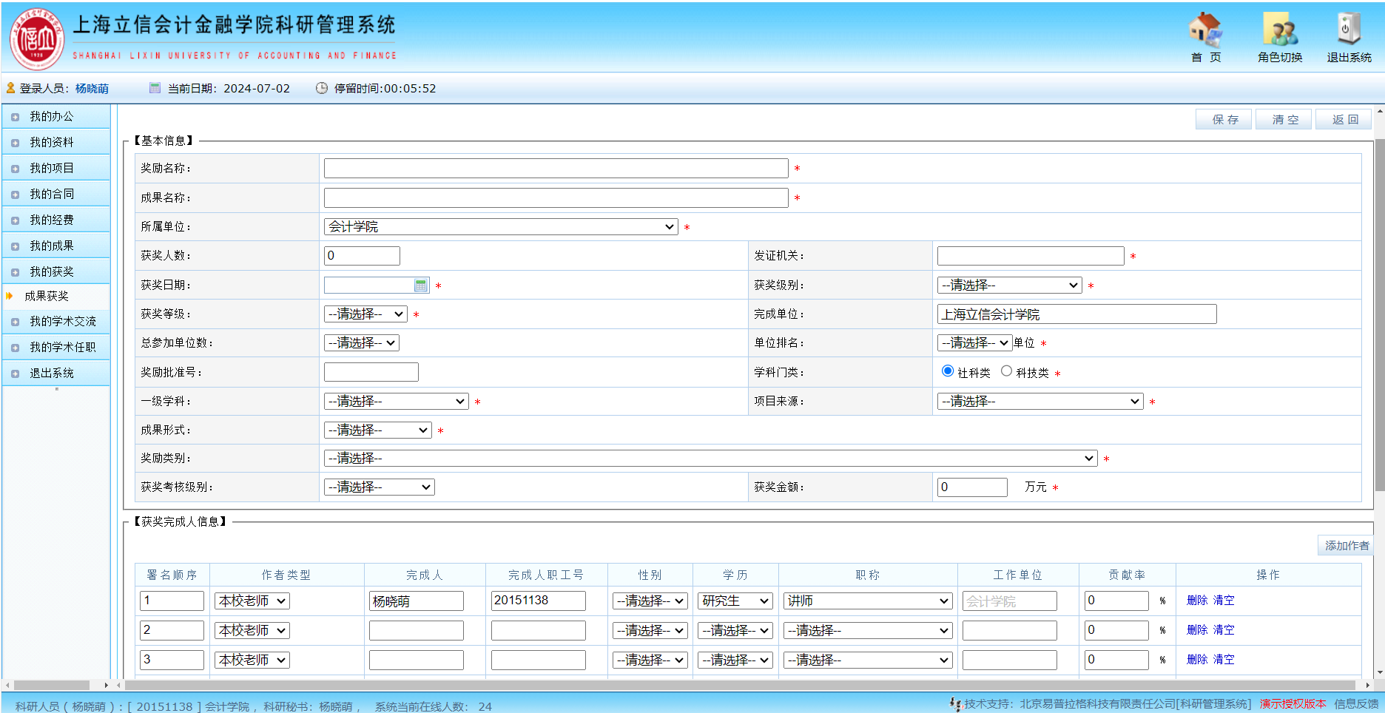
<成果获奖登记示意图>
- 填写完整成果获奖信息并保存；
- 填写完成后可返回成果获奖列表查看所有填报成果获奖及审核情况；
- 二级学院科研秘书院级审核；
- 科研处校级审核。

- 注意事项
- “奖励名称”：填写完整（以证书为准）；
- “获奖日期”：证书加盖公章落款时间；
- “获奖级别”：依据非学术期刊认定文件为准；
- “附件材料”：获奖证书，如仅有公示材料，务必在证书获得后更新相关字段及附件材料。

2.2.11学术兼职录入
- 操作步骤
由教师在科研系统中我的学术任职，“学术任职新增”页面录入个人学术兼职信息，二级学院科研秘书进行院级审核后，科研处做校级审核。
- 点击“学术任职新增”按钮，进入学术任职填报页面；
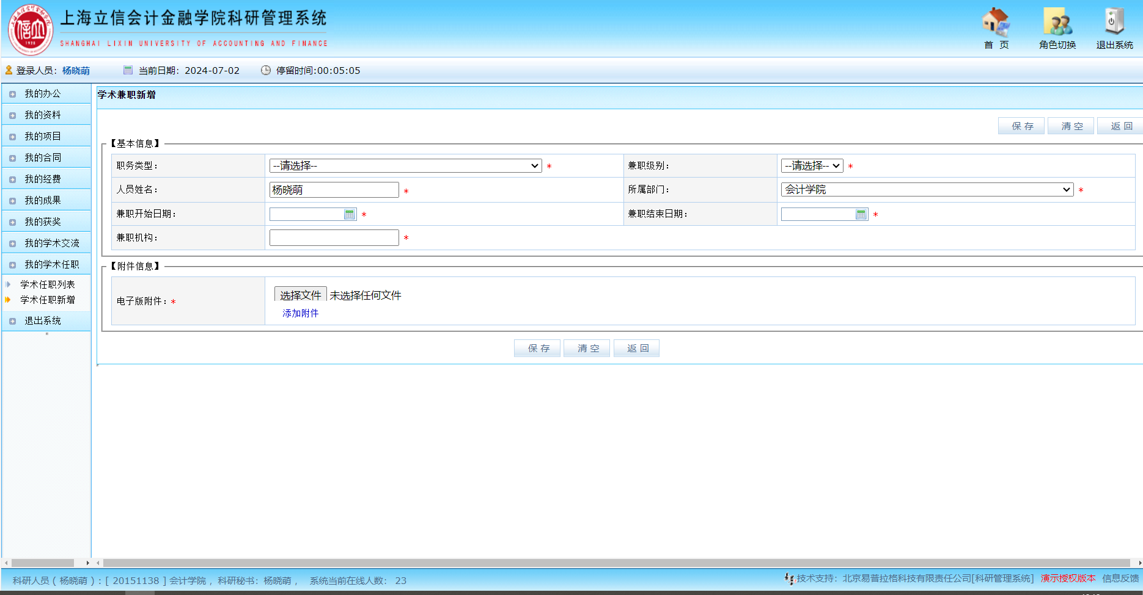
<学术任职登记示意图>
- 填写完整学术任职信息并保存；
- 填写完成后可在学术任职列表查看所有填报学术任职及审核情况；
- 二级学院科研秘书院级审核；
- 科研处校级审核。

- 注意事项
- “职务类型”：参照认定文件。
- “职务名称”：学术兼职聘书上全称。
- “兼职级别”：参考认定文件。“兼职开始日期”：聘书上落款时间；
- “兼职机构”：落款加盖公章机构全称。
- “附件材料”：聘书，及相关照片或简直机构加官公章的证明材料。

2.2.12参与重要学术活动录入
- 操作步骤
由教师在科研系统中我的学术交流-参加会议，“新增”页面录入，二级学院科研秘书进行院级审核后，科研处做校级审核。
- 点击“新增”按钮，进入参加会议填报页面；

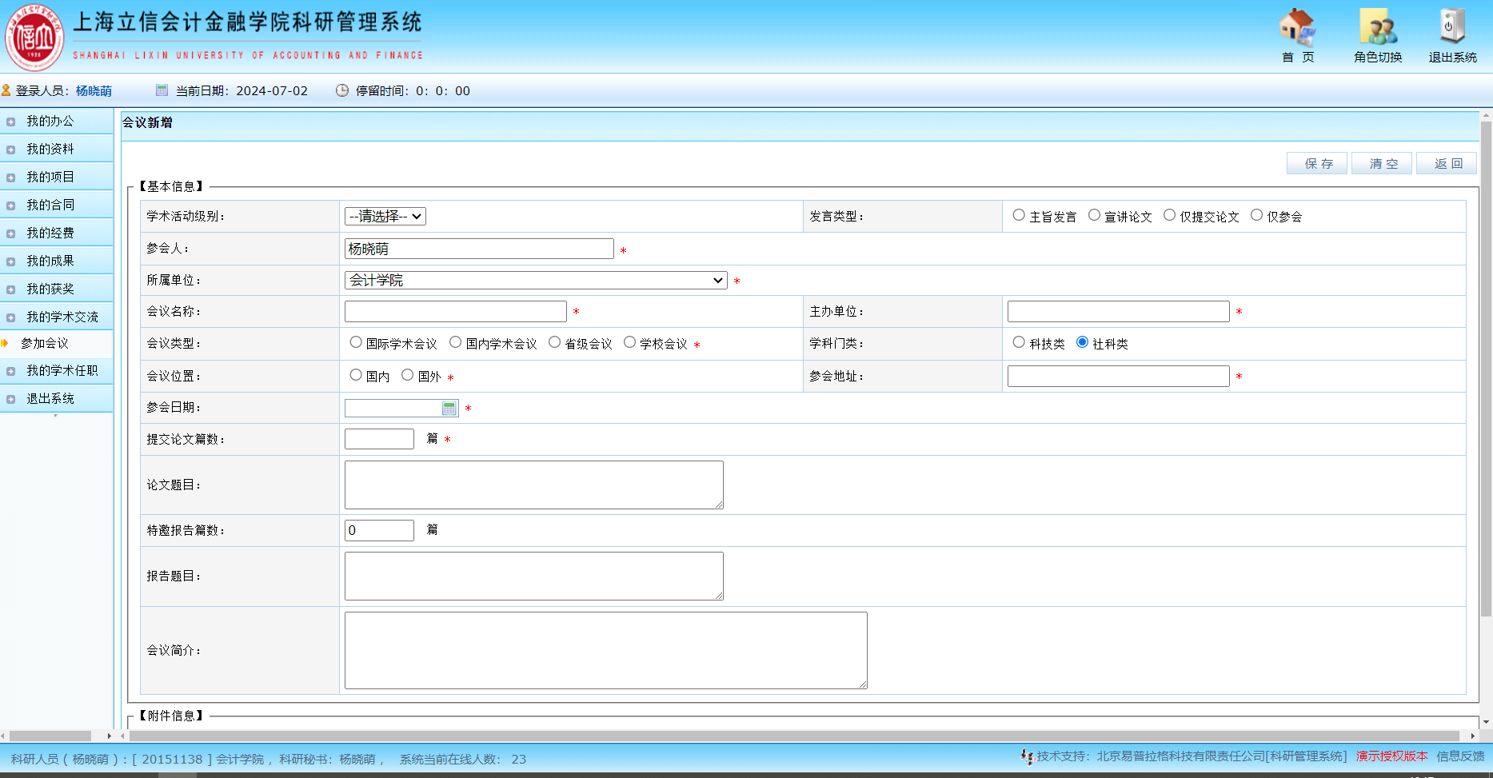
<参加会议登记示意图>
- 填写完整参加会议信息并保存；
- 填写完成后可在列表查看所有填报的参加会议清单及审核情况；
- 二级学院科研秘书院级审核；
- 科研处校级审核。

- 注意事项
- “发言类型”：选择适当学术交流活动情况“主旨发言”“宣讲论文”“仅提交论文”“仅参会”。
- “附件材料”：会议邀请函、议程、主旨发言/宣讲论文的照片等材料。

2.2.13主办会议录入
- 操作步骤
主办会议的录入由“科研秘书”角色来实现，各科研秘书可在科研系统中学术交流-主办会议，“新增”页面录入，后由科研处做校级审核。
- 点击“新增”按钮，进入主办会议填报页面。
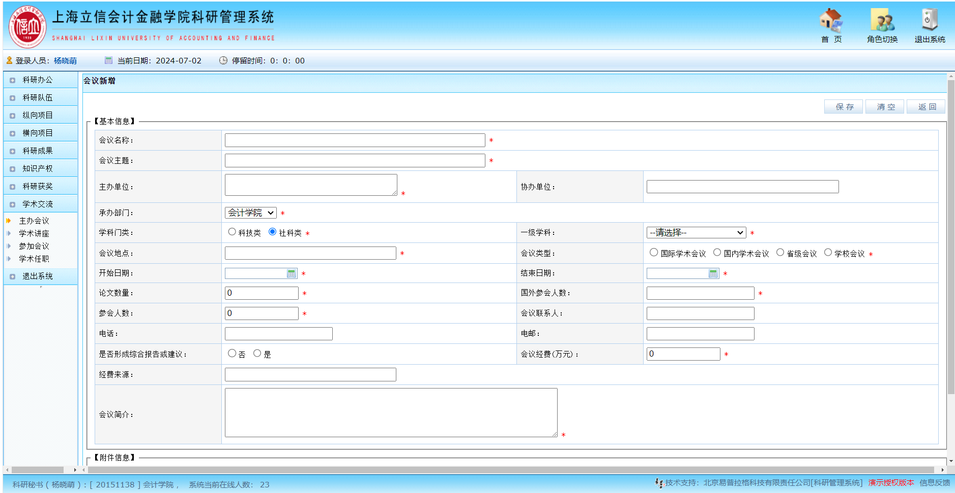
<主办会议登记示意图>
- 填写完整参加会议信息并保存；
- 完成后可在列表查看所有填报的参加会议清单及审核情况；
- 科研处校级审核。

- 注意事项
- “会议名称”、“会议主题”、“主办单位”：填全称
- “附件材料”：新闻报道+会议议程等相关会议重要支撑材料。

2.3查询各类成果审核意见
教师登记的各类学术成果，应由成果申报人填报，并对成果真实性负责；各二级单位依据校内学术成果认定办法，对本单位教师的成果进行初审，保证数据的真实性；科研处、学科建设处进行复审。
院级审核通过的成果，教师不能对成果内容进行“编辑”“删除”操作，如需变更信息，需联系院级级审核负责人进行相应操作；
校级审核通过的成果，教师、科研秘书不能再对成果内容进行“编辑”“删除”操作，如需变更信息，需联系校级审核负责人进行相应操作；
教师查看成果审核结果及意见方法：教师可点击具体成果的登记页面，点击右上角“审核记录”按钮查看审核结果及具体审核意见。
如下图以论文为例：
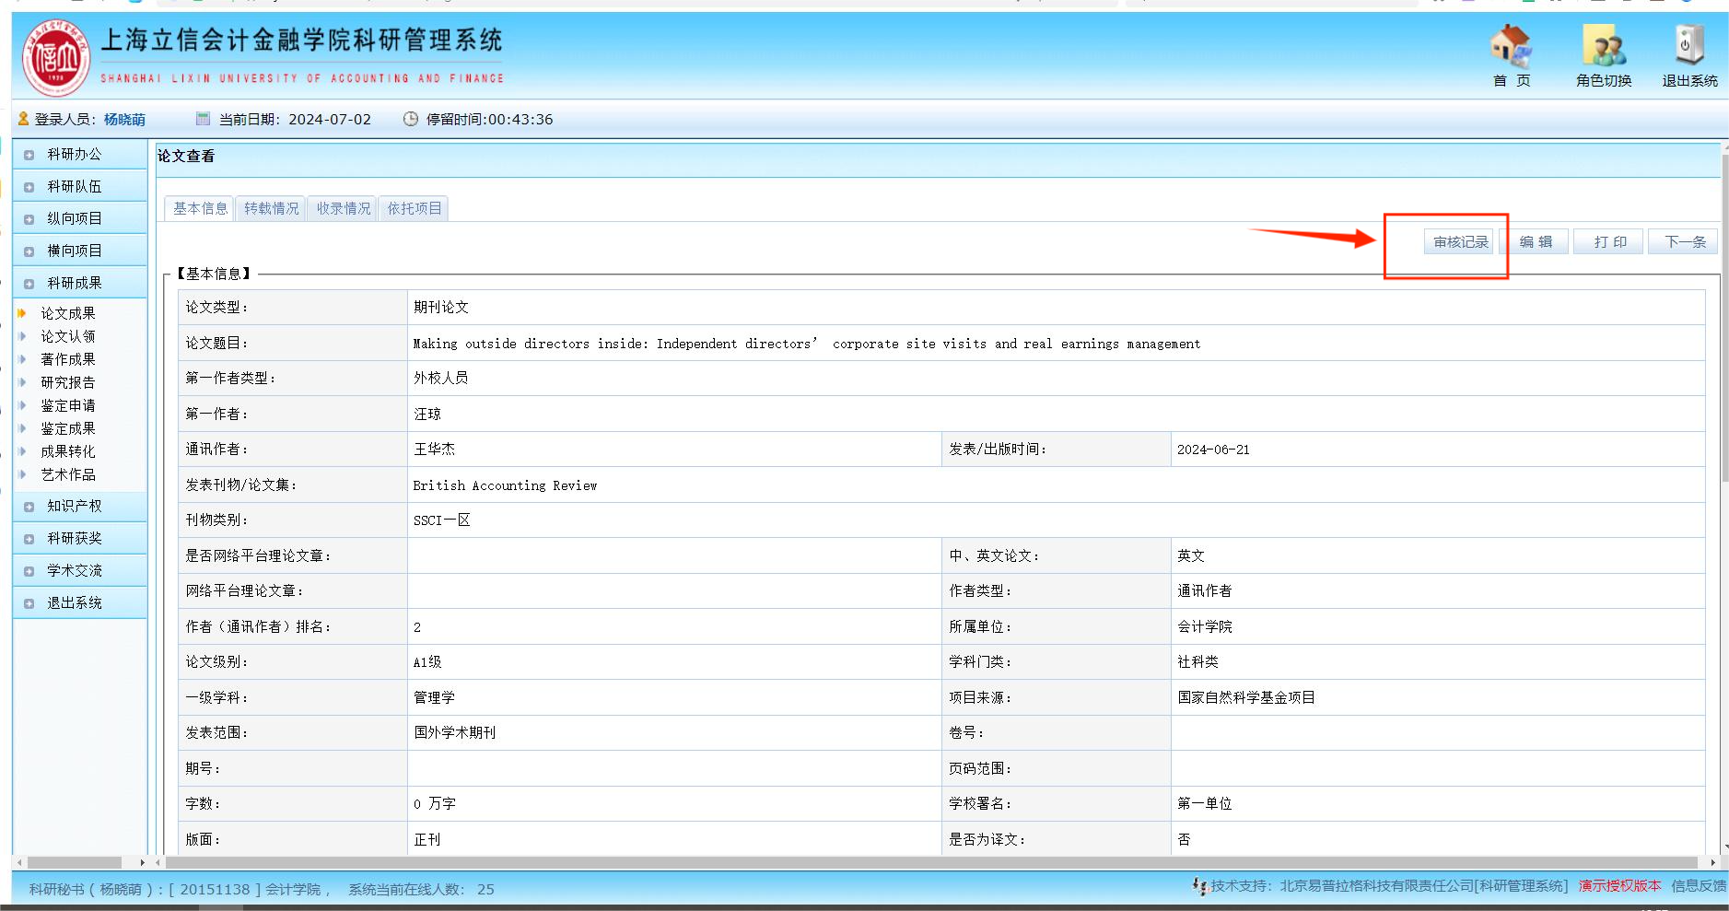
<查看成果审核意见示意图>

系统使用常见问题
- 系统界面显示不规整，推荐更换使用360浏览器“极速模式”，这个图标
- 各类成果填报中大家必须按要求填报所有加“*”的字段内容方可提交成果；
- 如遇成果填报完成后无法提交的情况，可检查两类情况：一是字段填写是否过长，二是附件材料命名是否过长。
- 单个附件材料的大小不建议超过2M大小。
- 教师无法查看已填报成果，多为教师填报成果中以正式工号批复前以“临时工号”填报成果所致，需联系系统管理员调整成果中填报工号后可解决。

成果认定常用校内文件
- 立信会计金融科〔2025〕4号 《上海立信会计金融学院学术成果认定办法（学术期刊类）》；
- 立信会计金融科〔2025〕4号 《上海立信会计金融学院学术期刊目录（2025版）》；
- 立信会计金融科〔2023〕2号 《上海立信会计金融学院学术成果认定办法（非学术期刊论文类）（试行）》；
- 《关于发布2025年度上海立信会计金融学院预警期刊名单的通知》；
- 《2025年度关于审慎选择论文发表刊物的风险提醒》；
- 立信会计金融科〔2023〕1号 附件：《上海立信会计金融学院职务科技成果管理办法（试行）》；
- 立信会计金融科〔2022〕13号 附件：《上海立信会计金融学院学术规范与学术不端行为处理办法（试行）》。

技术支持
- 教师在科研管理系统使用、成果填报过程中如遇问题，可及时与学院科研秘书联系咨询。
- 科研秘书在科研管理系统使用、成果填报及成果认定过程中如遇问题，可及时与校科研处学术评价与统计科联系咨询。
联系人：陈光 联系方式：021-68683913。

